$$\frac{2}{10}$$ | $$\frac{3}{10}$$ | 0,3 | $$\frac{4}{10}$$ | 0,4 | $$\frac{5}{100}$$ | 0,05 | $$\frac{1}{5}$$
$$\frac{75}{100}$$ | $$\frac{7}{50}$$ | $$\frac{21}{150}$$ | $$\frac{12}{100}$$ | 0,12 | 3,5 | 3$\frac{1}{2}$ | 0,75
$$\frac{6}{8}$$ | $$\frac{14}{100}$$ | 0,14 | $$\frac{3}{25}$$ | $$\frac{6}{50}$$ | $$\frac{35}{10}$$ | $$\frac{7}{2}$$ | $$\frac{3}{4}$$
0,16 | 1 | $$\frac{1}{1}$$ | $$\frac{12}{1000}$$ | 0,01 | 1,32 | $$\frac{33}{25}$$ | $$\frac{4}{25}$$
$$\frac{16}{100}$$ | $$\frac{10}{10}$$ | $$\frac{2}{2}$$ | $$\frac{6}{500}$$ | $$\frac{3}{250}$$ | $$\frac{132}{100}$$ | $$\frac{401}{100}$$ | $$\frac{8}{50}$$
$$\frac{9}{10}$$ | $$\frac{6}{10}$$ | 0,6 | 1$\frac{8}{10}$ | 1,8 | $$\frac{425}{100}$$ | 4,25 | $$\frac{27}{30}$$
0,9 | $$\frac{3}{5}$$ | $$\frac{12}{20}$$ | 1$\frac{4}{5}$ | $$\frac{18}{10}$$ | 4$\frac{1}{4}$ | $$\frac{17}{4}$$ | $$\frac{18}{20}$$
$$\frac{4}{20}$$ | $$\frac{6}{20}$$ | $$\frac{9}{30}$$ | $$\frac{2}{5}$$ | $$\frac{8}{20}$$ | $$\frac{1}{20}$$ | $$\frac{15}{300}$$ | 0,2
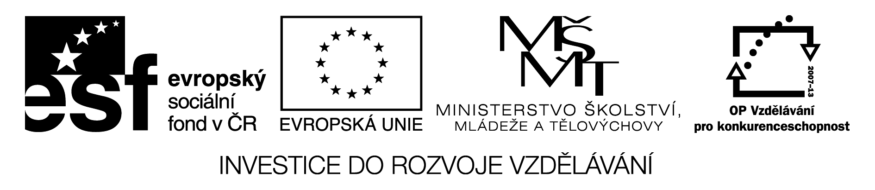

Popis aktivity : - list se zalaminuje a nastříhá v místě tenké čáry
- žáky rozdělíme do skupin po 3 – 5 dětech
- - ve skupině se děti snaží poskládat k sobě patřící čtveřice

